К выполнению мероприятий по гражданской обороне готовы!

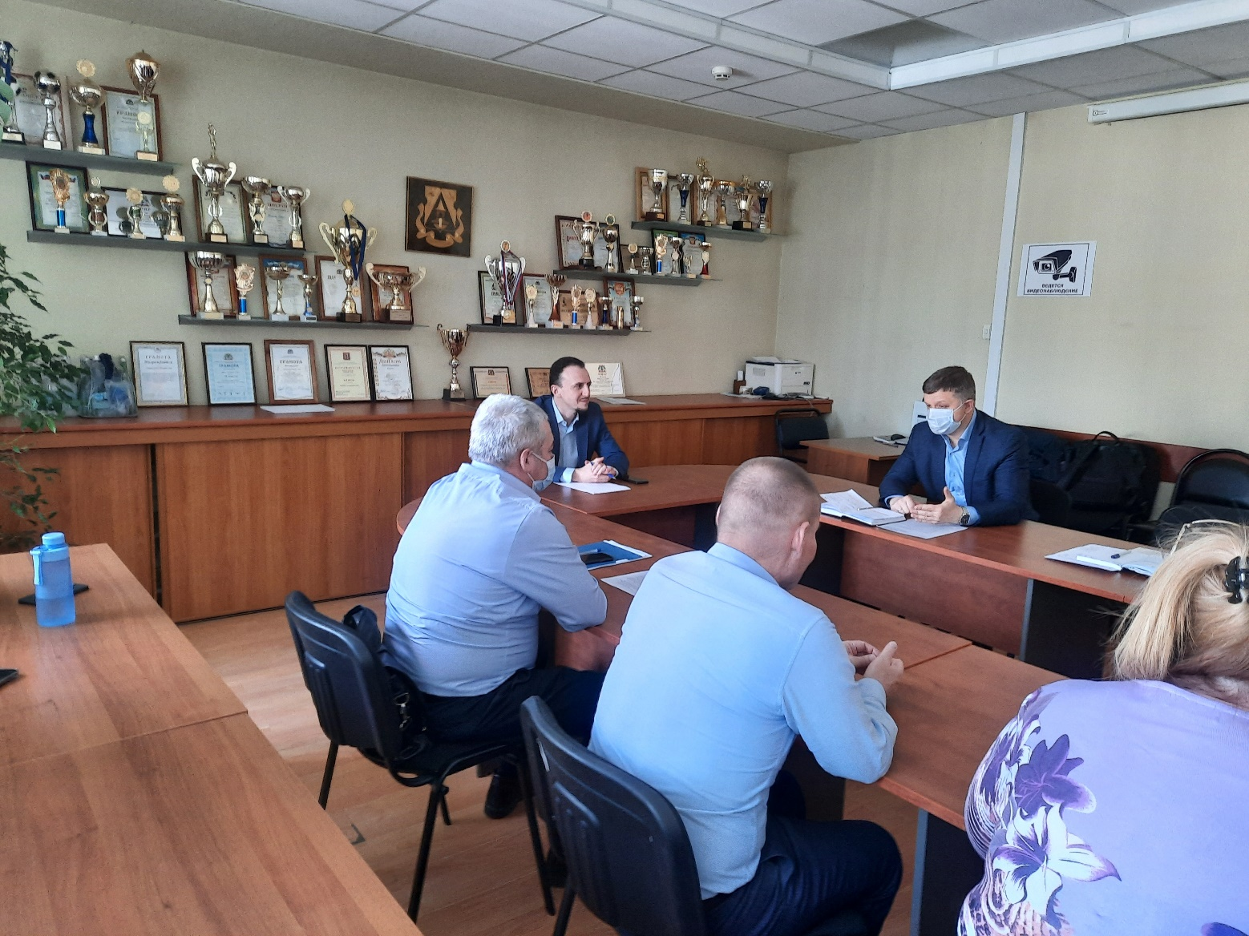
За жизнь москвичей и гостей столицы несут ответственность не только органы, в задачи которых входит непосредственное реагирование на возможные чрезвычайные ситуации, но и организации, функции которых относятся к городскому хозяйству, такие как управы районов и ГБУ «Жилищник районов».
Эти организации исполнительной власти должны быть готовы в любое время дня и ночи прийти на помощь людям и незамедлительно приступить к выполнению мероприятий по защите населения, материальных и культурных ценностей от опасностей, возникающих при чрезвычайных ситуациях природного и техногенного характера.
В Управлении по ЮЗАО Департамента ГОЧСиПБ уделяют пристальное внимание готовности организаций округа к решению сложных задач по защите граждан, поэтому проводят регулярные мониторинги, на которых оценивают службы города на соответствие высоким стандартам готовности обеспечивать безопасность и приходить на помощь людям в экстренных ситуациях.
Так, на этой неделе, под руководством начальника Управления по ЮЗАО Дениса Ильинова состоялся выездной мониторинг управы района Тёплый стан и ГБУ «Жилищник района Тёплый стан» на готовность к выполнению мероприятий по гражданской обороне.
«Гражданская оборона – одна из важнейших составных частей безопасности наших граждан. Мы должны не только обучать людей правильно вести себя в экстренной ситуации, будь то возгорание или обрушение здания, но и самим быть готовым оказать любую помощь. Очень важно, чтобы каждая организация округа чётко соответствовала утвержденному плану и могла оказать любое содействие экстренным службам города. От этого зависит здоровье и жизнь москвичей» - сказал в своем приветственном слове Денис Ильинов.
Специалисты Управления по ЮЗАО Департамента ГОЧСиПБ города Москвы пристально изучили представленные планы и иную необходимую документацию, проверили готовность действия дежурной смены при получении сигналов управления и оповещения по гражданской обороне, а также оценили работу по созданию нештатных формирований гражданской обороны.
По итогам мониторинга можно с уверенностью сказать, что район Теплый Стан под надежной защитой, все системы и средства полностью готовы к любым экстренным ситуациям, а органы исполнительной власти решат любую задачу в области гражданской обороны.

